**4 Охрана труда, техника безопасности, противопожарные мероприятия и охрана окружающей среды**

В Республике Беларусь отмечается бурное внедрение во всех отраслях человеческой деятельности персональных компьютеров. Их применение позволило значительно повысить производительность труда в различных сферах трудовой деятельности, изменить характер и содержание труда.

Среди различных видов профессиональной деятельности растет значение операторских специальностей, для которых характерным является взаимодействие человека не с непосредственными характеристиками управляемых объектов, а с их информационными моделями.

С трудовой деятельностью человека связана особая группа психофизиологических факторов, создающих высокие уровни физических и нервно-психических нагрузок и обусловленную ими тяжесть и напряженность труда. Работа оператора связана с восприятием изображения на экране, необходимостью постоянного слежения за динамикой изображения, различением текста рукописных или печатных материалов, выполнением машинописных, графических работ и других операций.

Деятельность оператора, работающего с персональным компьютером, требует напряжения воли для обеспечения необходимого уровня внимания, что заставляет прилагать большие усилия и сопровождается последующим истощением энергетических ресурсов организма. Труд оператора характеризуется высоким уровнем психофизиологической нагрузки. Поэтому у людей, работающих с персональным компьютером, могут отмечаться головные боли, плохой сон, снижение бодрости, работоспособности [10, с. 71].

Работа с персональным компьютером и программирование связано с необходимостью длительно находиться в вынужденной рабочей позе, что ведет к различным формам заболеваний опорно-двигательного аппарата человека. Видеотерминалы являются источниками тепловыделений, которые являются причиной повышения температуры и снижения влажности воздуха на рабочем месте, вызывающих раздражение кожи. В большинстве случаев работа с дисплеем требует высокой степени сосредоточенности, звуковые раздражения, вызываемые посторонними шумами (работа кондиционеров, принтеров, печатных машинок) должны быть сведены к минимуму. Вредное воздействие на работающих на персональном компьютере оказывает статистическое электричество, электромагнитное излучение. Так как персональные электронные вычислительные машины являются электроустановками, в помещении с ними могут возникнуть аварийные ситуации: короткое замыкание, возгорание проводки и оборудования, поражение операторов электротоком.

**4.1 Опасные и вредные производственные факторы, воздействующие на пользователя ЭВМ и методы защиты от них**

На пользователя ПЭВМ одновременно воздействуют более 30 вредных факторов. Их источниками являются не только монитор и другие модули ПЭВМ, но и факторы внешней среды, количество и качество которых определяется спецификой конкретного рабочего места.

ПЭВМ является источником примерно 20% всех вредных факторов, действующих на человека. ПЭВМ генерирует в окружающее пространство широкий спектр ЭМП различной интенсивности, в том числе:

-электростатическое поле; переменные низкочастотные ЭМП;

-электромагнитное излучение радиочастотного диапазона;

-электромагнитное излучение оптического диапазона;

-ультрафиолетовое и рентгеновское излучения ЭЛТ.

Кроме тою, на рабочем месте пользователя всегда присутствует электромагнитный фон промышленной частоты, обусловленный как ПЭВМ, так и сторонними источниками.

Рентгеновское и ультрафиолетовое (УФ) излучения практически, полностью поглощаются внутри корпуса дисплея, а интенсивность излучений радиочастотного диапазона пренебрежимо мала, что подтверждается результатами многочисленных измерений, выполненных как в нашей стране, так и за рубежом.

Источником электростатического поля является экран дисплея, несущий высокий электростатический потенциал (ускоряющее напряжение ЭЛТ). Заметный вклад в общее электростатическое поле вносят электризующиеся от трения поверхности клавиатуры и мыши. Электростатическое поле, помимо собственно биофизического воздействия на человека, обуславливает накопление в пространстве между пользователем и экраном пыли, которая затем с вдыхаемым воздухом попадает в организм и может вызвать бронхо- легочпые заболевания и аллергические реакции. Кроме того, пыль оседает на клавиатуре ПЭВМ и, проникая затем в поры пальцев, может провоцировать заболевания кожи рук.

Современные дисплеи оборудованы эффективной системой защиты от электростатического поля. Однако следует знать, что в некоторых типах дисплеев применяют, так называемый компенсационный способ защиты, который эффективно работает только 15 установившемся режиме работы дисплея.

В переходных режимах (при включении и выключении) подобный дисплей в тече­ние 20-30 секунд после включения и в течение нескольких минут после выключения име­ет повышенный уровень электростатического потенциала экрана (в десятки раз выше по­тенциала экрана в установившемся режиме), что достаточно для электризации пыли и близлежащих предметов.

Источниками переменных ЭМП являются узлы ПЭВМ, работающие при высоких переменных напряжениях и больших токах. Типичные пространственные распределения магнитной и электрической составляющих ЭМП вблизи дисплея показаны на рисунке 12 и рисунке 13.

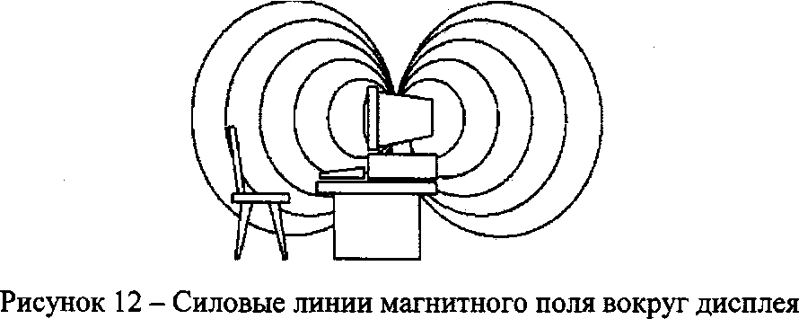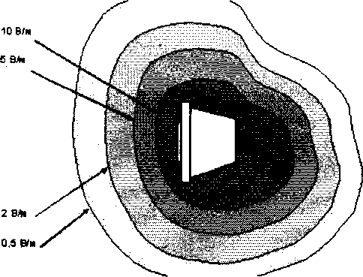

Рисунок 13 - Пространственная диаграмма распределения интенсивности электри­ческого поля вокруг дисплея (в горизонтальной плоскости)

Следствием систематического воздействия переменных ЭМП с параметрами, пре­вышающими допустимые нормы, являются функциональные нарушения нервной, эндо­кринной и сердечно-сосудистой систем. Указанные нарушения проявляются в виде повы­шенной утомляемости, головных болей, нарушений сна, гипертонии, заторможенности рефлексов. В отдельных случаях отмечаются изменения состава крови, помутнение хру­сталика, нервно-психические и трофические заболевания (ломкость ногтей, выпадение волос). Источником фоновых ЭМП промышленной частоты является, в первую очередь, электропроводка, независимо от того скрытая она или открытая, а также любое электро­оборудование (щиты питания, розетки, выключатели) и бытовая электрорадиотехника.

При этом фон конкретного помещения формируется электрооборудованием всего здания и внешними источниками (трансформаторные подстанции, ЛЭП и др.).

Напряженность фонового поля промышленной частоты в обычных помещениях (офисах, рабочих кабинетах и т.п.), как правило, в десятки раз меньше установленных ПДУ, поэтому прямое влияние фонового поля на пользователя несущественно. Однако дисплей, как рабочий инструмент, обладает той особенностью, что магнитная составляю­щая фона промышленной частоты напряженностью более 1 мкТл обуславливает про­странственную и временную нестабильности изображения на экране дисплея. Указанные нестабильности, воспринимаемые пользователем как дрожание и мерцания изображения, оказывают вредное воздействие на зрительный анализатор пользователя и через него на общее состояние последнего. Схема опосредствованного вредного влияния магнитного поля промышленной частоты на пользователя иллюстрируется на рисунке 14.

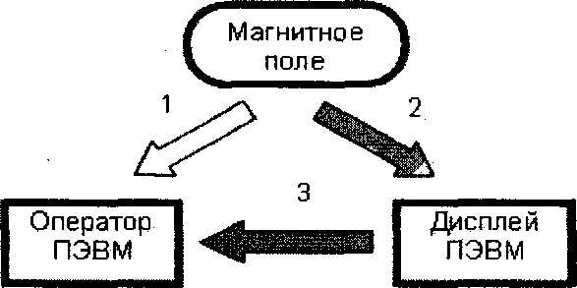

Рисунок 14 - Механизм опосредованного влияния магнитного паля промышленной

частоты

Наличие механизма опосредствованного вредного влияния переменных магнитных полей на человека должно учитываться при организации рабочих мест с ПЭВМ.

Особенностью работы за дисплеем является принципиально иной, по сравнению с обычными бумажными носителями, принцип чтения информации.

При обычном чтении текст на бумаге, расположенный горизонтально, считывается работником с наклоненной головой в отраженном свете. При работе на компьютере поль­зователь считывает текст в прямом свете почти не наклоняя голову, глаза смотрят прямо (или почти прямо) на источник света.

В обыденной жизни человек имеет дело с низкой фоновой яркостью при высокой контрастности предметов, и к этому в процессе эволюции приспособился наш глаз. При работе за дисплеем глаз считывает информацию с излучателя, имеющего высокую фоно­вую яркость при низкой контрастности объектов различения. При уменьшении яркости экрана контрастность существенно падает, поэтому для обеспечения оптимального кон­траста необходимо повышать яркость, что не только увеличивает интенсивность вредных излучений (в том числе в видимом диапазоне), но и утомляет глаз. Кроме того, изображе-

ние на экране в большей или меньшей степени искажено кривизной самого экрана (осо­бенно для дисплеев старых типов), что обуславливает дополнительную нагрузку на мозг.

Еще одна особенность работы за дисплеем - спектральная чувствительность глаза не совпадает со спектром излучения экрана.

Таким образом, при работе за дисплеем наш зрительный анализатор длительно ра­ботает в несвойственном ему стрессовом режиме.

Между тем, результаты медицинских исследований показывают, что постоянное зрительное напряжение и сопутствующие ему нервные нагрузки способствуют развитию заболеваний не только органов зрения, но и сердца, ЖКТ, почек и др.

Так как в значительной степени зрительную нагрузку на мышцы глаз и мозг опре­деляют визуальные параметры экранов, то значение последних для безопасности пользо­вателя трудно переоценить. Неслучайно поэтому в действующих нормативных докумен­тах по безопасности компьютерной техники указанные параметры отнесены к параметрам безопасности и жестко регламентируются.

Избыточность энергетических потоков на орган зрения в оптическом диапазоне, как правило, не воспринимается пользователями ПЭВМ как вредный, и на него практиче­ски никогда не обращают внимания.

Установлено, что при избыточном постоянном воздействии таких потоков света в организме снижается выработка защитного гормона-мелатонина и одновременно увели- чивается выработка гормона-пролактина, снижающего защитные силы организма. Нали­чие избыточных синих и сине-фиолетовых потоков света вызывают помутнение оптиче­ских сред глаз, снижает четкость изображения на сетчатке, увеличивая и без того боль­шую нагрузку на мозг и, в конечном счете, ухудшает работу зрения и организма в целом, что проявляется в ослаблении внимания, повышении рассеянности, увеличении количе­ства ошибок, общей усталости и др.

Опасные и вредные производственные факторы на рабочем месте пользователя ПК:

-все вышеуказанные вредные факторы от дисплея и блоков ПЭВМ;

-нерациональное освещение рабочего места;

-некачественный состав воздуха рабочей зоны;

-несоответствие норме параметров микроклимата;

-шум на рабочем месте; ,

-повышенные нервно-психические и эмоциональные нагрузки;

-монотонность труда в сочетании с повышенным напряжением внимания и зре­ния;

-высокое напряжение питающей сети, обуславливающее возможность пораже­ния человека электрическим током.

Необходимо подчеркнуть, что вышеперечисленные факторы практически не связа­ны с качеством ПЭВМ, а определяются условиями труда на конкретном рабочем месте.

И если качество ПЭВМ, определяемое изготовителем, непрерывно растет, то усло­вия труда, зависящие непосредственно от качества охраны труда в организациях, к сожа­лению, почти не улучшаются.

Условия труда работающих с ЭВМ характеризуются возможностью воздействия на них следующих производственных факторов: шума, тепловыделений, вредных веществ, статического электричества, ионизирующих и неионизирующих излучений, недостаточ­ной освещенности, параметров технологического оборудования и рабочего места.

Основными источниками шума в помещениях, оборудованных вычислительной техникой, являются принтеры, плоттеры, множительная техника и оборудование для кон­диционирования воздуха, вентиляторы систем охлаждения, трансформаторы.

Для снижения шума и вибрации в помещениях вычислительных центров оборудо­вание, аппараты необходимо устанавливать на специальные фундаменты и амортизирую­щие прокладки, предусмотренные нормативными документами.

Уровень шума на рабочих местах не должен превышать 50 дБА. Нормируемые уровни шума обеспечиваются путем использования малошумного оборудования, применением звукопоглощающих материалов (специальные перфорированные плиты, панели, минерал-ватные плиты). Кроме того, необходимо использовать подвесные акустические потолки.

В помещениях с избытком тепла необходимо предусматривать регулирование по­дачи теплоносителя для соблюдения нормативных параметров микроклимата.

Воздух, поступающий в рабочие помещения операторов ЭВМ, должен быть очи­щен от загрязнений, в том числе от пыли и микроорганизмов.

Для предотвращения образования и защиты от статического электричества необхо­димо использовать нейтрализаторы и увлажнители, а полы должны иметь антистатиче­ское покрытие. Допустимые уровни напряженности электростатических полей не должны превышать 20 кВ в течение 1 часа.

ПЭВМ являются источниками широкополосных электромагнитных излучений:

-мягкого рентгеновского;

-ультрафиолетового 200-400 нм;

-видимого 400-750 нм;

-ближнего ИК 750-2000 нм;

-электростатических полей.

В целях предосторожности следует обязательно использовать защитные экраны, а также рекомендуется ограничивать продолжительность работы с экраном ВДТ, не разме­щать их концентрированно в рабочей зоне и выключать их, если на них не работают.

Наряду с этим нужно устанавливать в помещении с ВДТ ионизаторы воздуха, чаще проветривать помещение и хотя бы один раз в течение рабочей смены очищать экран от пыли.

Важное место в комплексе мероприятий по созданию условий труда, работающих с ПЭВМ, занимает создание оптимальной световой среды, т.е. рациональная организация естественного и искусственного освещения помещения и рабочих мест.

Предусматриваются меры ограничения слепящего воздействия светопроемов, име­ющих высокую яркость (8000 кд/м2 и более), и прямых солнечных лучей для обеспечения благоприятного распределения светового потока в помещении и исключения на рабочих поверхностях ярких и темных пятен, засветки экранов посторонним светом, а также для снижения теплового эффекта от инсоляции.

Для работы на ЭВМ с ВДТ рекомендуются помещения с односторонним боковым естественным освещением с северной, северо-восточной или северо-западной ориентаци­ей светпроемов. Площадь световых проемов должна составлять 25% площади пола.

Удовлетворительное естественное освещение проще создать в небольших помеще­ниях на 5-6 рабочих мест, а больших помещений с числом работающих более 20, лучше избегать. В случае, если экран ПЭВМ обращен к окну, должны быть предусмотрены спе­циальные экранизирующие устройства.

Местное освещение на рабочих местах обеспечивается светильниками, устанавли­ваемыми непосредственно на рабочем столе или на вертикальных панелях специального оборудования. Они должны иметь непросвечивающий отражатель и располагаться ниже или на уровне линии зрения операторов, чтобы не вызывать ослепления. Так как при ра­боте на компьютере основная нагрузка ложится на глаза, поэтому большие требования предъявляются к видеотерминальным устройствам (экранам). Предпочтительным являет­ся плоский экран, позволяющий избежать наличие на нем ярких пятен за счет отражения световых потоков. Особенно важен цвет экрана. Допустимы ненасыщенные,светло- зеленые, желто-зеленые, желто-оранжевые, желто-коричневые тона. Условия зрительного восприятия информации на экране зависят от параметров экрана, плотности их размеще­ния, контраста и соотношения яркостей символов и фона экрана.

Видеотерминальное устройство должно отвечать следующим техническим требо­ваниям:

-яркость свечения экрана не менее 100 кд/м2;

-минимальный размер светящейся точки не более 0,4 мм для монохромного дисплея и не более 0,6 мм - для цветного;

-контрастность изображения знака не менее 0,8;

-частота регистрации изображения при работе с позитивным контрастом в ре­жиме обработки текста не менее 72 Гц;

-количество точек на строке не менее 640;

-экран должен иметь антибликовое покрытие;

Клавиатура дисплея не должна быть жестко связана с монитором. Она должна рас­полагаться на расстоянии 600-700 мм. В клавиатуре необходимо предусмотреть возмож­ность звуковой обратной связи от включения клавиш с возможностью регулировки. Раз­мер клавиш - в пределах 13-15 мм, сопротивление - 0,25-1,5 Н. Поверхность клавиш должна быть вогнутой, расстояние между ними - не менее Змм. Наклон клавиатуры дол­жен находиться в пределах 10-15°. Клавиатура располагается на поверхности стола на рас­стоянии 100-300 мм от края.

Видеомонитор должен быть оборудован поворотной площадкой, позволяющей пе­ремещать ВДТ в горизонтальной и вертикальной плоскостях в пределах 130-220 мм и из­менять угол наклона экрана на 30° во фронтальной плоскости.

При работе с текстовой информацией (в режиме ввода данных, редактирования текста и чтения с экрана ВДТ) наиболее физиологичным является предъявление черных знаков на светлом фоне.

Для устранения бликов и снижения влияния электромагнитного излучения экраны ВДТ должны быть снабжены защитными фильтрами.

Соблюдение всех выше перечисленных требований позволит обеспечить безопас­ные условия работы пользователей ЭВМ, ПЭВМ и ВДТ.